**HỌC VIỆN CÔNG NGHỆ BƯU CHÍNH VIỄN THÔNG**

**CƠ SỞ TẠI THÀNH PHỐ HỒ CHÍ MINH**

**KHOA CÔNG NGHỆ THÔNG TIN II**

**-----🙞🙜🕮🙞🙜-----**



**BÁO CÁO**

**XÂY DỰNG PHẦN MỀM QUẢN LÝ CỬA HÀNG SÁCH**

**Giảng viên hướng dẫn: Trần Minh Thái**

**Môn: Lập trình hướng đối tượng**

**Lớp: D18CQAT01-N**

Nhóm sinh viên thực hiện:28

Lê Huỳnh Đức N18DCAT017

Nguyễn Minh Hậu N18DCAT019

Hoàng Long N18DCAT041

Trương Văn Nam N18DCAT051

**MỤC LỤC**

**1.** **Giới thiệu** 4

**1.1.** **Mục đích** 4

**1.2.** **Phạm vi** 4

**1.3.** **Công cụ sử dụng** 4

**1.4.** **Chức năng của chương trình** 4

**2.** **Thiết kế kiến trúc** 4

**3.** **Thiết kế lớp** 6

**3.1.** **Thiết kế chi tiết các lớp** 6

**3.1.1.** **Sách** 6

**3.1.2.** **Hoá đơn** 6

**3.1.3.** **Tài khoản** 7

**3.1.4.** **Nhân viên** 7

**3.1.5.** **Kệ** 8

**3.1.6.** **Kho** 9

**4.** **Thiết kế chức năng** 9

**4.1.** **Đăng nhập** 9

**4.2.** **Cửa sổ chính** 10

**4.3.** **Lập hoá đơn cho khách hàng** 12

**4.4.** **Quản lý đầu sách** 14

**4.5.** **Quản lý hoá đơn** 16

**4.6.** **Quản lý các kệ sách** 18

**4.7.** **Quản lý nhân viên** 19

**5.** **Kết luận** 22

DANH MỤC HÌNH ẢNH

1-Sơ đồ BFD 5

2-Lớp Sach 6

3-Lớp HoaDon 7

4-Lớp TaiKhoan 7

5-Lớp NhanVien 8

6-Lớp NhanVien kế thừa TaiKhoan 8

7-Lớp Ke 9

8-Lớp Kho 9

9-Cửa sổ đăng nhập 10

10-Cửa sổ chính 11

11-Báo lỗi 12

12-Lập hoá đơn 13

13-Thông tin hoá đơn 14

14-Thông tin kho 15

15-Chỉnh sửa đầu sách 16

16-Thống kê hoá đơn 17

17-Quản lý kệ sách 18

18-Quản lý nhân viên 19

19-Tìm kiếm nhân viên 20

20-Thêm nhân viên 21

1. **Giới thiệu**
   1. **Mục đích**

Mục đích của tài liệu này là để đưa ra mô tả chi tiết cho việc thiết kế phần mềm quản lý cửa hàng sách. Tài liệu này sẽ giúp người đọc có cái nhìn tổng quan về các tính năng của hệ thống, giao diện của hệ thống, cũng như chức năng của hệ thống, mô hình của phần mềm.

* 1. **Phạm vi**

Phần mềm quản lý thư viện giúp cho người quản lý có thể tìm kiếm thông tin sách, thống kế sách trong cửa hàng, xuất, nhập hoá đơn bán/nhập…

Bên cạnh đó, tài liệu này giúp cho mọi người có cái nhìn tổng quan về các chức năng và ứng dụng của phần mềm. Từ đó tiếp tục phát triển phần mềm với các tính năng hỗ trợ mạnh mẽ hơn trong tương lai.

* 1. **Công cụ sử dụng**

- Ngôn ngữ: Java.

- Công cụ soạn thảo mã lệnh: Apache Netbeans IDE.

* 1. **Chức năng của chương trình**

Các chức năng cơ bản của chương trình:

* Đăng nhập vào hệ thống bằng tài khoản, mật khẩu.
* Thêm, xoá hoặc chỉnh sửa đầu sách.
* Thêm, xoá hoặc chỉnh sửa các kệ sách.
* Tìm kiếm, lọc sách theo mã sách, tiêu đề, giá tiền, thời gian nhập …
* Thông tin về hoá đơn, lập hóa đơn.

1. **Thiết kế kiến trúc**

Sơ đồ Business Function Diagram (BFD) các chức năng tổng quan của chương trình. 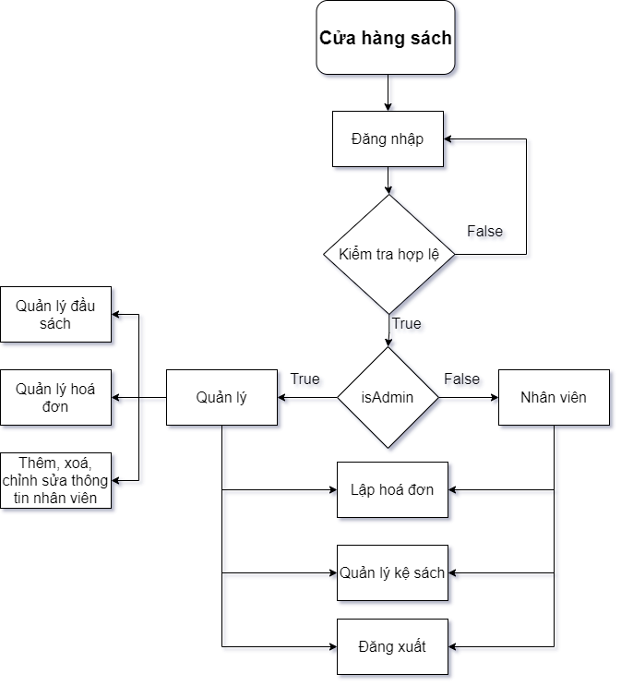

1-Sơ đồ BFD

1. **Thiết kế lớp**
   1. **Thiết kế chi tiết các lớp**
      1. **Sách**

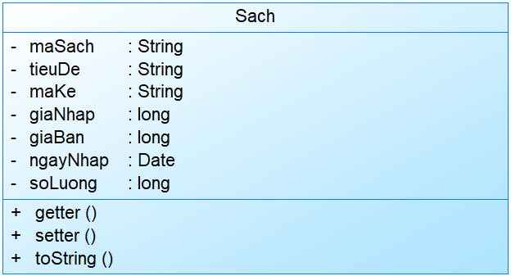

2-Lớp Sach

* + 1. **Hoá đơn**

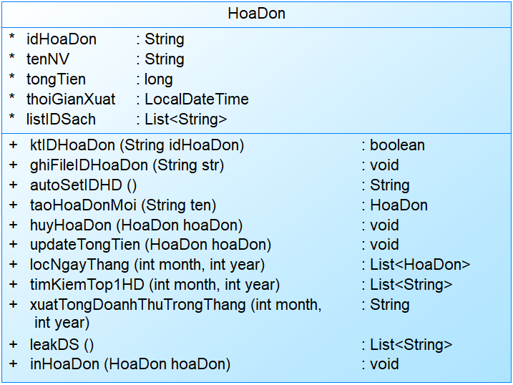

3-Lớp HoaDon

* + 1. **Tài khoản**

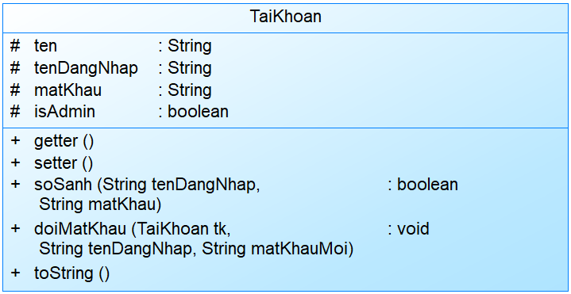

4-Lớp TaiKhoan

* + 1. **Nhân viên**

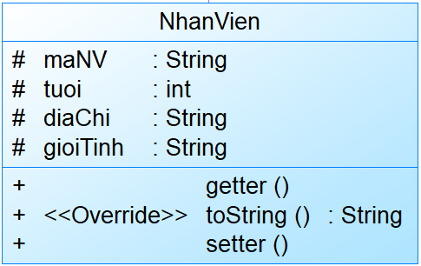

5-Lớp NhanVien

Lớp NhanVien kế thừa từ lớp TaiKhoan:

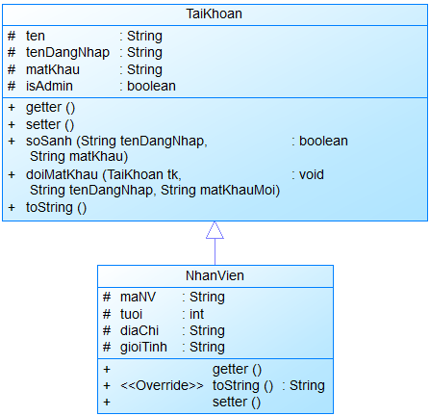

6-Lớp NhanVien kế thừa TaiKhoan

* + 1. **Kệ**

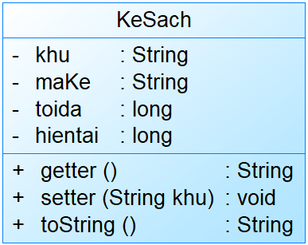

7-Lớp Ke

* + 1. **Kho**

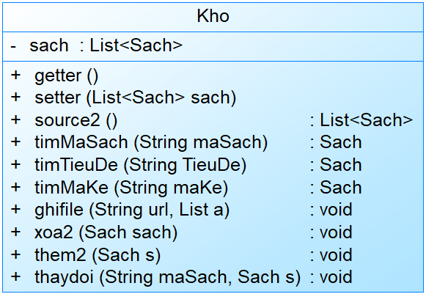

8-Lớp Kho

1. **Thiết kế chức năng**
   1. **Đăng nhập**

Người dùng nhập tài khoản và mật khẩu vào 2 ô sau đó bấm đăng nhập. Hệ thống sẽ kiểm tra thông tin nếu chính xác thì đăng nhập thành công, sai thì sẽ báo lỗi.

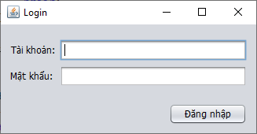

9-Cửa sổ đăng nhập

|  |
| --- |
| Đăng nhập |
| Func: DangNhap  Input: tenDangNhap & matKhau  Begin:  If(tenDangNhap && matKhau) then DangNhap thành công  Else showMessage(“Thông tin không chính xác”)  End if  End. |

* 1. **Cửa sổ chính**

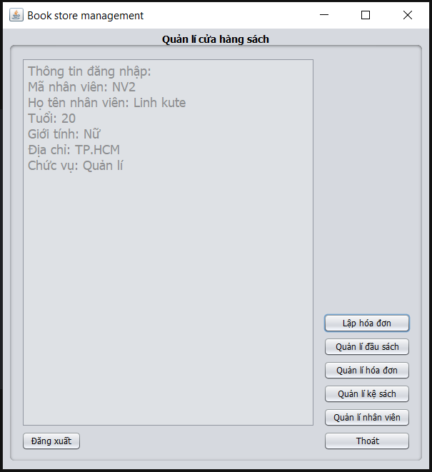

10-Cửa sổ chính

Bao gồm các thông tin của nhân viên được hiển thị, các nút thực hiện những chức năng quản lý khác nhau. Nút đăng xuất để đăng xuất và nút thoát để đóng chương trình.

Một số chức năng chỉ có người **Quản lý** mới có thể sử dụng, nếu không sẽ báo lỗi.

|  |
| --- |
| Báo lỗi |
| If user is not QuanLy showMessage(“Cảnh báo”) |

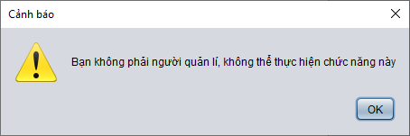

11-Báo lỗi

|  |
| --- |
| Đăng xuất |
| Func: DangXuat  Output: Đăng xuất và hiển thị lại màn hình đăng nhập  Begin: If DangXuat then showConfirmDiaglog(“Bạn có muốn đăng xuất?”)  If OK then DangXuat & setVisible(DangNhap)  End if  End. |

|  |
| --- |
| Thoát |
| Func: Thoat  Output: Exit  Begin: If Thoát then showConfirmDialog(“Bạn có muốn thoát?”)  If OK then Exit  End if  End. |

* 1. **Lập hoá đơn cho khách hàng**

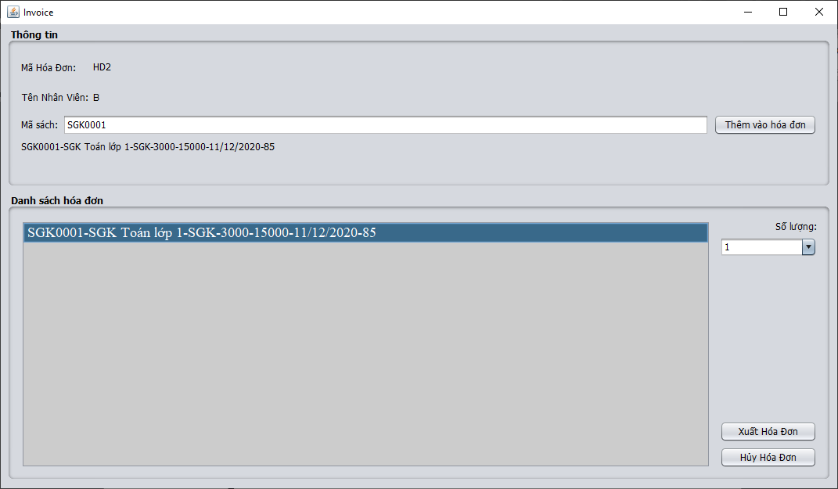

12-Lập hoá đơn

Trong cửa sổ lập hoá đơn, có thông tin về hoá đơn như: người lập hoá đơn, mã hoá đơn, xuất hoá đơn hoặc huỷ.

|  |
| --- |
| Lập hoá đơn |
| Func: LapHoaDon  Input: Mã hoá đơn, Tên nhân viên, Mã sách, Số lượng cuốn sách  Begin: If Xuất hoá đơn then show Bill  If Finish then Lưu vào file  End if  End if  End. |

Khi bấm xuất hoá đơn:

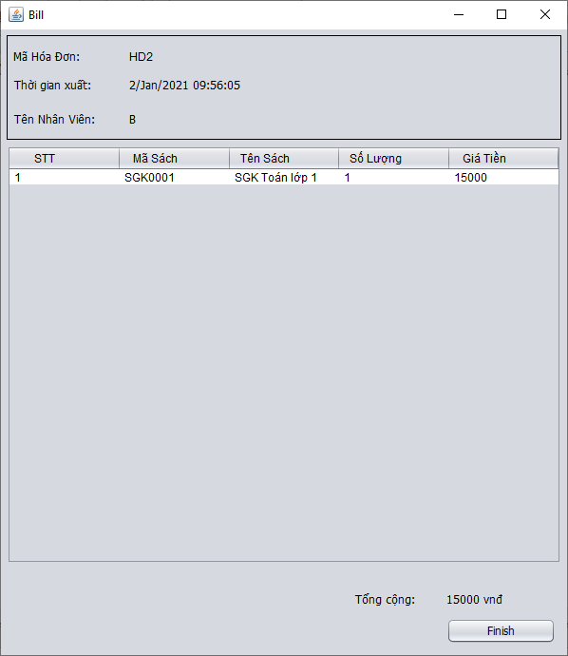

13-Thông tin hoá đơn

Thông tin hiển thị đầy đủ: mã hoá đơn, tên người lập, ngày lập, danh sách sản phẩm và tổng giá tiền.

* 1. **Quản lý đầu sách**

Chỉ có người **Quản lý** mới thực hiện được chức năng này.

Thống kê thông tin các đầu sách ở ô **Kết quả**, khi nhập giá trị vào ô tìm kiếm thì kết quả sẽ được hiện thị dưới ô **Kết quả**.

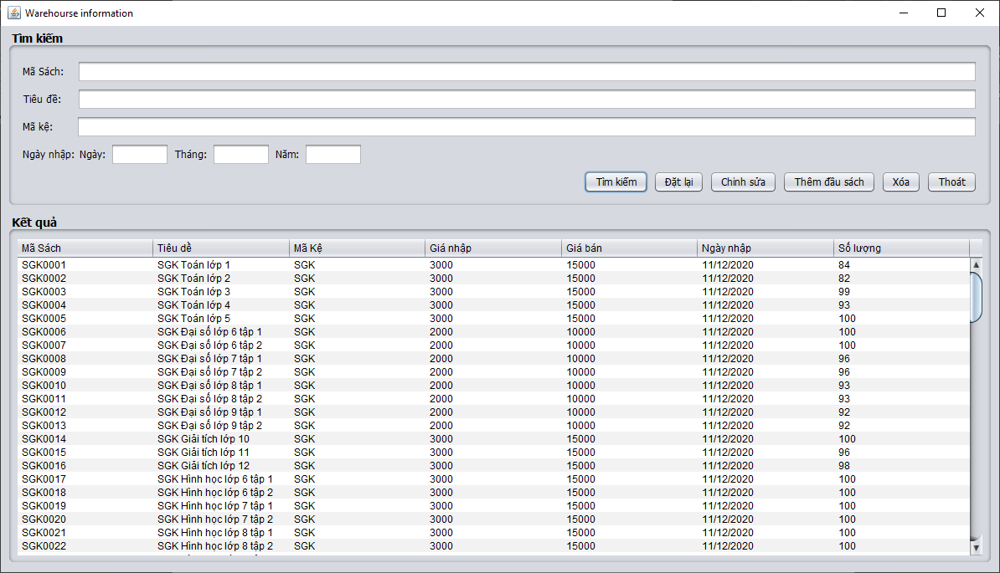

14-Thông tin kho

|  |
| --- |
| Tìm kiếm |
| Func: TimKiemSach  Input: Mã sách, Tiêu đề, Mã kệ, Thời gian  Output: Sách cần tìm  Begin: If ∃ Sach với (Mã sách || Tiêu đề || Mã kệ || Thời gian) ∈ Kho then  TextArea.append(Sach)  Else showMessage(“Không tìm thấy”)  End if  End. |

Các chức năng xoá và chỉnh sửa đầu sách cần mã sách nhập vào ô **Mã Sách**.

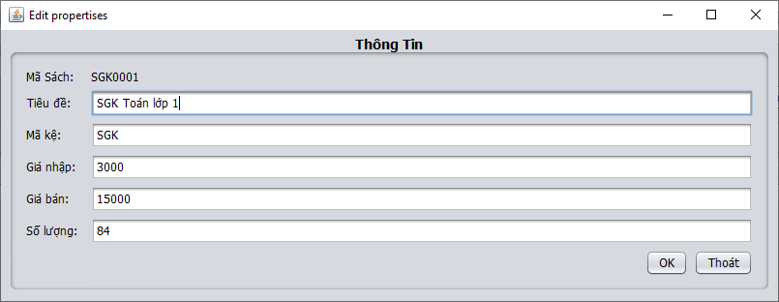

15-Chỉnh sửa đầu sách

|  |
| --- |
| Sửa thông tin |
| Func: SuaThongTin  Input: Mã sách  Output: Kết quả sửa  Begin: If Mã sách then show Editproperties  If OK then Lưu thông tin mới vào file  End if  Else showMessage(“Không tìm thấy”)  End if  End. |

* 1. **Quản lý hoá đơn**

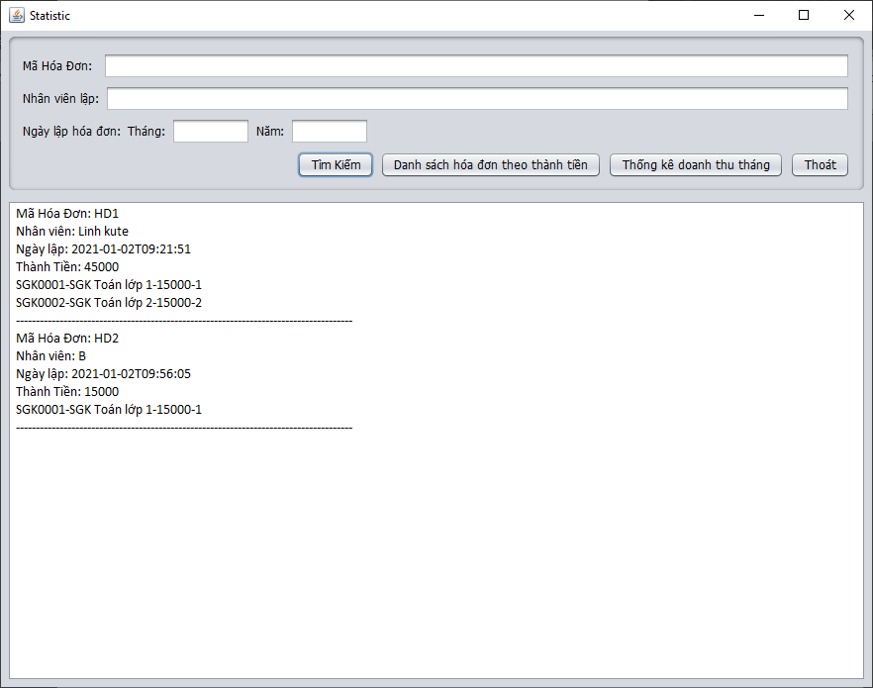

16-Thống kê hoá đơn

Gồm các chức năng thống kê hoá đơn và hiện thị ở phía dưới.

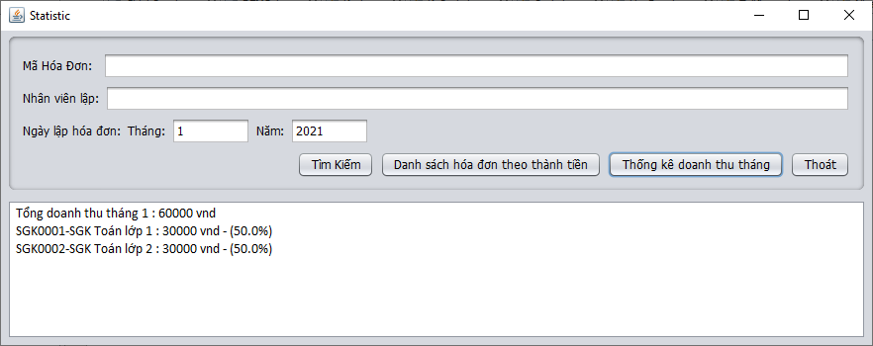

|  |
| --- |
| Thống kê hoá đơn |
| Func: ThongKeHoaDon  Input: Mã hoá đơn, Nhân viên  Output: Hoá đơn cần tìm  Begin: If ∃ HoaDon với (Mã hoá đơn || Nhân viên) then TextArea.append(HoaDon)  Else showMessage(“Không tìm thấy”)  End if  End. |

* 1. **Quản lý các kệ sách**

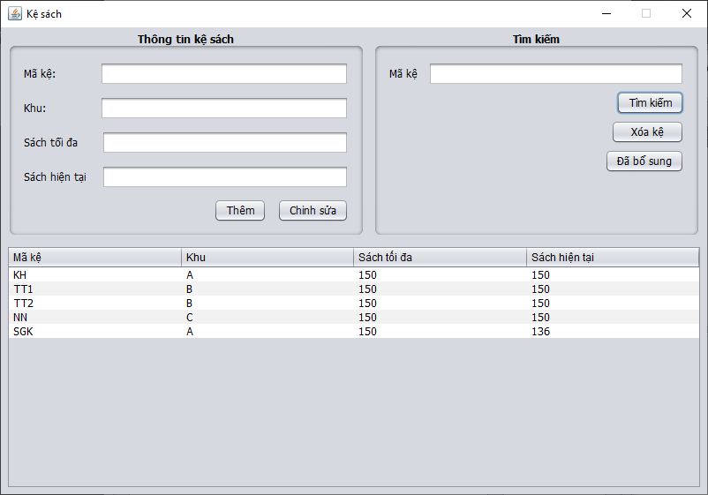

17-Quản lý kệ sách

Gồm các chức năng thêm, xoá sửa thông tin và thống kê các kệ sách đang có trong cửa hàng.

|  |
| --- |
| Tìm Kiếm Kệ |
| Func: TimKiemKe  Input: Mã kệ  Output: Kệ cần tìm  Begin: If ∃ Ke với (Mã kệ) then table.setData(Ke)  Else showMessage(“Không tìm thấy”)  End if  End. |

|  |
| --- |
| Thêm Kệ |
| Func: ThemKe  Input: Mã kệ, Khu, số lượng  Begin: If ∃ Ke với (Mã kệ) then showMessage(“Đã tồn tại”)  Else Lưu vào file  End if  End. |

* 1. **Quản lý nhân viên**

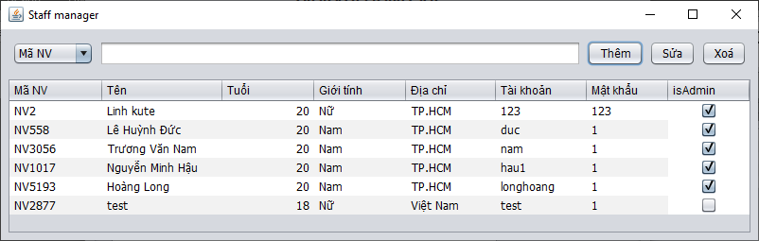

18-Quản lý nhân viên

Gồm các chức năng thêm, xoá sửa nhân viên. Có ô tìm kiếm theo: **Mã NV, Tên, Tài khoản**.  
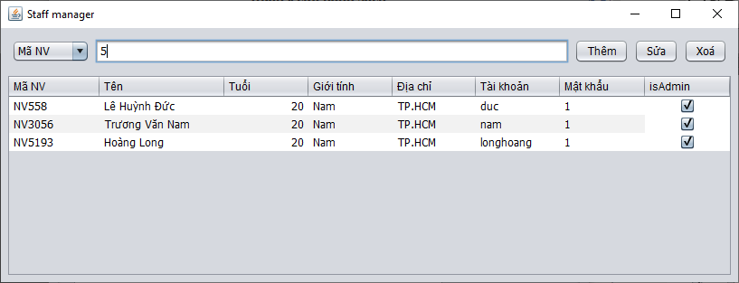

19-Tìm kiếm nhân viên

|  |
| --- |
| Tìm kiếm nhân viên |
| Func: TimKiemNhanVien  Input: Mã nhân viên, Tên, Tài khoản  Output: Nhân viên  Begin: If !(Mã nhân viên || Tên || Tài khoản) showMessage(“Không tìm thấy”)  Else table.setData(nv)  End if  End. |

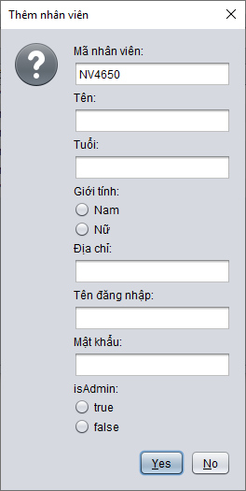

20-Thêm nhân viên

|  |
| --- |
| Thêm nhân viên |
| Func: ThemNhanVien  Input: Thông tin nhân viên  Begin: If ∃ nv với (Mã nhân viên) ∈ NhanVien then showMessage(“Đã tồn tại”)  Else Lưu vào file  End if  End. |

1. **Kết luận**

Chúng em xin chân thành cảm ơn thầy Trần Minh Thái trong thời gian vừa qua, đã giúp chúng em trong quá trình học tập và làm các bài tập về môn Lập trình hướng đối tượng, cũng như trong quá trình làm bài báo cáo này.

Hệ thống quản lý cửa hàng sách đã giúp đỡ khắc phục phần nào tính thủ công khi làm việc, cũng giảm phần lớn thời gian khi quản lý cửa hàng. Tuy vậy thì chương trình vẫn còn một số khuyết điểm cũng như thiếu sót, điều này là điều không thể tránh khỏi và cũng không ai mong muốn. Chúng em sẽ cố gắng hoàn thiện và khắc phục trong tương lai.

Tài liệu tham khảo

<https://docs.oracle.com/javase/tutorial/uiswing/>

<https://www.geeksforgeeks.org/java/>

<https://stackoverflow.com/>

https://www.w3schools.com/

Và nhiều nguồn tài liệu trên các trang web khác nhau.